INSTRUÇÕES

SILVA, Maria
SOUZA, José
(até quatro autores)

RESUMO
Intenciona-se com estas orientações, instruir os autores dos artigos para o V Simpósio Nacional sobre Pequenas Cidades. O TÍTULO deverá ser centralizado, em maiúsculo, com fonte Tahoma 14. Haverá um espaço entre o TÍTULO e o(s) AUTOR(ES) – a formação, a atuação profissional e o email em nota de rodapé). A palavra RESUMO deverá ser justificada à esquerda do texto. O resumo deverá ter entre 100 e 150 palavras, digitadas em parágrafo único, com fonte Tahoma 12 e espaçamento 1,5. Ele deve apresentar conteúdo claro, concreto e conciso a respeito dos seguintes elementos: contexto, objetivos, método, resultados e conclusões. Entre o RESUMO e PALAVRAS CHAVE, haverá um espaço. Deverão ser apresentadas três palavras chave separadas entre si por ponto.

Palavras chave: Simpósio. Geografia. Pequenas cidades.

1 INTRODUÇÃO

Para uniformização da configuração dos artigos (10 a 20 páginas) visando sua apreciação e possível encaminhamento para publicação, os autores deverão se utilizar do presente modelo, já formatado para o padrão estabelecido.

2 DIGITACÃO E FORMATAÇÃO DO ARTIGO

A produção deverá ser digitada usando o editor Word, em página tamanho A4, com margens superior e esquerda iguais a 3 cm e as margens inferior e direita iguais a 2 cm, com parágrafo de 1,5 cm.
Em todo o trabalho deve ser usado o espaçamento 1,5 cm entre linhas, alinhamento justificado e fonte de letra Tahoma no tamanho 12, incluindo os títulos e subtítulos, com exceção das TABELAS, QUADROS, FIGURAS e CITAÇÕES DIRETAS COM MAIS DE TRÊS LINHAS e recuo de 4 cm, que deverão ser digitadas com tamanho de fonte 11, com espaçamento simples.
Não é necessário o autor inserir número de páginas.
Após o texto de cada parte, deve-se usar um espaço de separação.

2.1 TÍTULO DE NÍVEL 2 (SUBTÍTULO)

O título de nível 2 será digitado com a fonte de letra Tahoma no tamanho 12, em letras maiúsculas e no estilo normal, ou seja, sem o uso de negrito.

3 FORMATAÇÃO DE TABELAS, QUADROS E FIGURAS

Posicione as tabelas/quadros/figuras próximas à primeira referência feitas a eles no texto; a numeração deverá ser sequencial, em números arábicos, seguidos de uma identificação concisa (Tabela 1 ou Quadro 1 ou Figura 1). Deve ser utilizado Tahoma no tamanho 11 e espaçamento simples.

Tabela 1 – Período de Instalação das Indústrias de Confecção na Mesorregião do Sudoeste do Paraná
Período | N° de Indústrias | %
1975 – 1979 | 2 | 8
1980 – 1989 | 6 | 23
1990 – 1999 | 15 | 58
2000 - 2002 | 3 | 11
Total | 26 | 100
Fonte: Migliorini, 2009

Quadro 1. Cambira (PR). “O que falta na sua cidade?”, citadas, 2009
Município | Expressões citadas
Cambira (PR) | Emprego – 50%  Hospital e assistência de saúde – 38,7%  Asfalto e Lazer – 33,4%  Segurança – 28%  Moradia e Infraestrutura – 18,7%  Universidade/Educação – 8%  Não sabem ou não opinaram – 13,4%
Fonte: Fernandes, 2009

Figura 1: Navio na praia de Navegantes (SC)
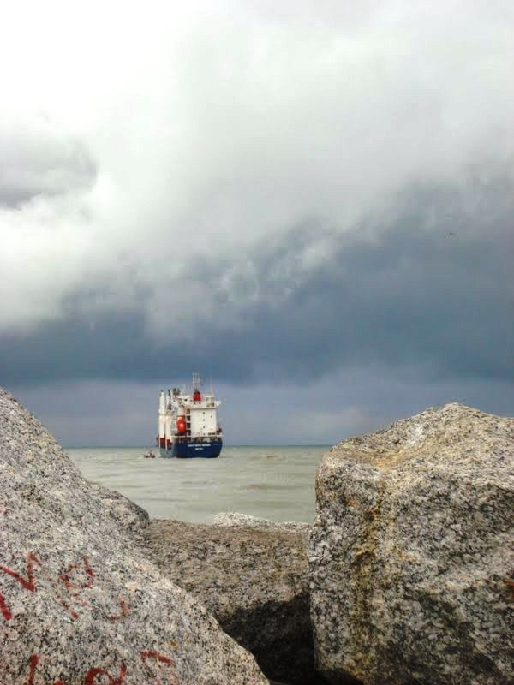
Fonte: Ludka, 2011

As figuras devem apresentar uma boa definição, devendo-se evitar o uso de bordas. Não deve haver distinção entre gráficos, mapas, diagramas e fotografias. Assim, toda ilustração gráfica de mesma natureza deve ser identificada como "figura".

4 LISTAS, NOTAS DE RODAPÉ E CITAÇÕES TEXTUAIS E TRANSCRIÇÕES

Para o uso de listas, ou seja, texto com marcadores, proceda da seguinte forma:
§ Use apenas o marcador padrão do caderno;
§ As listas devem ser justificadas, observando o uso da pontuação;
§ Após as listas, não deixe linhas em branco e prossiga com o texto normal.

As Notas de Rodapé deverão aparecer no fim da página em que forem mencionadas no corpo do texto por meio da referência numerada pelo editor.
Para as citações textuais ou diretas com mais de três linhas deve-se fazer um recuo de 4,0 cm na margem esquerda, justificado e usar espaçamento simples entre linhas. O texto deve ser digitado com fonte Tahoma no tamanho 11, estilo normal e sem aspas, seguido das referências. Para ilustrar:

Reportando-nos às alterações estruturais ocorridas no processo de ampliação da economia do país, apoiamos a noção de desenvolvimento nas inovações e difusões desenvolvidas nas e pelas indústrias, as quais são refletidas em outras atividades sociais proporcionando também alterações no espaço (VERCEZI; MAGALHÃES, 2009, p. 5).

Para as transcrições deve-se fazer um recuo de 2 cm na margem esquerda e 2 cm na margem direita, justificado e usar espaçamento simples entre linhas. O texto deve ser digitado com fonte de letra Tahoma no tamanho 11, estilo normal e sem aspas. As pessoas envolvidas no diálogo devem ser marcada com negrito no início da linha. Para ilustrar segue exemplo de transcrição:

E1: Acredito que quando optamos por fazer um doutorado e somos de fora, a melhor estratégia é morar na cidade onde se encontra o programa.

5 REFERÊNCIAS

O título das referências (e não mais Referências Bibliográficas) deverá ser alinhado no lado esquerdo e em negrito, em maiúsculo, seguindo a numeração dos títulos de nível 1.
As referências deverão ser dispostas em ordem alfabética, com rigorosa observância das normas da ABNT vigentes.
Cabe verificar se todas as obras citadas no texto - e tão somente estas - estão com suas referências completas na secção.

Formação e atuação profissional. Email: maria@uems.br
Formação e atuação profissional. Email: jose@uems.br

